

（ 2020届 ）
本科毕业设计
题 目：基于Spring Boot的智能垃圾分类管理平台设计
与实现
学 院： 信息科学与工程学院(机械工程学院)
专 业： 计算机科学技术
班 级： 173
学 号： 201759225329
姓 名： 潘晨
指导教师： 王超超
完成日期: 2021.4.20
教 务 处 制
诚 信 声 明

我声明，所呈交的论文(设计)是本人在老师指导下进行的研究工作及取得的研究成果。据我查证，除了文中特别加以标注和致谢的地方外，论文(设计)中不包含其他人已经发表或撰写过的研究成果，也不包含为获得＿＿＿＿＿＿或其他教育机构的学位或证书而使用过的材料。我承诺，论文(设计)中的所有内容均真实、可信。

论文(设计)作者签名： 签名日期： 年 月 日
授 权 声 明

学校有权保留送交论文（设计）的原件，允许论文（设计）被查阅和借阅，学校可以公布论文（设计）的全部或部分内容，可以影印、缩印或其他复制手段保存论文（设计），学校必须严格按照授权对论文(设计)进行处理，不得超越授权对论文（设计）进行任意处置。

论文(设计)作者签名： 签名日期： 年 月 日
基于Spring Boot的智能垃圾分类管理平台设计与实现
潘晨
（嘉兴学院数理与信息工程学院）
摘要：垃圾分类是世界各国普遍关注的课题，如何实现准确、高效的废物分类，必须利用相应的智能管理系统，对生活垃圾智能分类管理平台项目进行了全面的分析和研究。 为实现垃圾分类管理工作，完善垃圾信息统计，加强分类信息的统计和管理，落实垃圾分拣工作，做好基础档案和数据统计分析的建立和长期管理机制，建立了基于Spring Boot的智能废物分类管理平台系统。
针对城市垃圾分类和资源浪费现象，提出了一种基于“春训”的客户综合管理系统。 该系统包括基本信息管理、废物分类和回收、用户管理和数据分析以及系统管理。 废弃物分类不仅关系到我们生活环境的质量，也是社会文明的重要体现。 为了贯彻国家对生态文明建设的重要指导思想，扎实有效地推进生活垃圾分类，完善城市管理服务，营造良好的生活环境和生态环境，提高垃圾分类管理的效率和管理信息平台建设，以及分析智能管理方法，该平台对完善智能卫生管理平台，对未来的整合起到了很好的示范作用。
希望该系统能有效、方便地对垃圾分类区进行信息管理，降低管理环节的人力和物力成本。 同时，开放废物分类网络也为公众监督工作和反馈问题提供了一个平台。
关键词：垃圾分类；智能管理；Spring boot；人工智能

Design and implementation of intelligent garbage classification management platform based on spring boot
Pan-Cheng
（College of Mathematics， Physics and Information Engineering， Jiaxing
University）
Abstract:Garbage classification is a topic of concern to the whole society. How to achieve accurate classification efficiently needs to use the corresponding intelligent management system to analyze and study the project of intelligent management platform for accurate classification of domestic garbage. In order to strengthen the garbage classification management, further do a good job in the garbage classification information statistics, strengthen the garbage classification statistical information management, implement the garbage classification work, do a good job in the establishment of basic archives and data statistical analysis of garbage classification units, and establish a long-term management mechanism, we have established an intelligent garbage classification management platform system based on spring boot.
In view of the phenomenon of urban garbage classification and resource waste, a management system based on spring boot framework is proposed, which is a combination of auxiliary garbage classification and recycling client. The system includes basic information management, garbage classification and recycling management, user management, data analysis, and system management, etc, At the same time, vigorously publicize the advantages and disadvantages of waste classification, as well as the post-processing process of waste classification, to help people realize the importance of waste classification. Garbage classification is not only related to the quality of our living environment, but also an important embodiment of the level of social civilization. In order to thoroughly implement the spirit of the national important instructions on the construction of ecological civilization, solidly and effectively promote the work of domestic waste classification, improve urban management services, create a good living environment and ecological environment, and improve the efficiency of waste classification, this paper puts forward the construction of intelligent classification management information platform, and analyzes the intelligent management methods, The construction of the platform is conducive to improving the intelligent management level of waste classification, and is a more accurate module part of the intelligent sanitation management platform, which plays a good demonstration role for the integration of intelligent sanitation management platform in the future.
It is hoped that through the system, the information management of waste classification community can be carried out conveniently and effectively, and the human and material costs of management link can be reduced. At the same time, the opening of waste classification network also provides a platform for ordinary citizens to supervise and feedback problems.
Key words: refuse classification; Intelligent management; Spring boot； artificial intelligence
目 录
目 录 1
1 绪 论 1
1.1 课题研究的背景、意义 1
1.1.1 历史背景 1
1.1.2 研究现状 1
1.1.3 研究意义 1
1.2 课题的研究内容 2
1.3 课题的研究方法 3
1.4 本文的内容组织 4
2 技术介绍 5
2.1 开发环境 5
2.1.1 Java JDK 8 5
2.1.2 Apache Maven 5
2.1.3 IntelliJ IDEA 5
2.2 相关技术 6
2.2.1 JeeSite 4 6
2.2.2 Spring Boot框架 6
2.2.3 安全框架Apache Shiro 7
2.2.4 前端Vue框架 7
2.2.5数据库技术 8
2.2.6 持久层框架MyBatis 9
2.2.7数据高速缓存存储框架J2Cache 10
2.2.8 地图sdk 10
3 系统需求与功能分析 13
3.1 系统可行性分析 13
3.2.1 经济可行性 13
3.2.2 技术可行性 13
3.2.3 社会可行性 13
3.2 功能需求分析 14
4 数据分析与数据库设计 15
4.1 系统功能模块设计 15
4.2 数据库逻辑模型设计 16
4.3 数据库物理模型设计 20
5 系统设计与开发 21
5.1 组织管理 21
5.1.1 机构管理 21
5.1.2 岗位管理 22
5.1.3 系统管理员 23
5.2 权限管理 24
5.2.1 二级管理员 24
5.2.3 角色管理 25
5.3信息管理 26
5.3.1用户管理 26
5.3.2 设备管理 27
5.3.3 投放管理 27
5.3.4 兑换记录管理 28
5.4 统计功能 29
5.5 大屏数据显示 30
6 系统测试与评价 32
6.1 系统测试的原则及方法 32
6.2 测试与评价 32
7 总结与展望 40
参考文献 41
致 谢 43

1 绪 论

1.1 课题研究的背景、意义

1.1.1 历史背景
垃圾分类是指将垃圾按照某些规则或标进行分类、储存、放置和运输，从而转变为公共资源的一系列活动。分类的目的是从垃圾中获取到更高的资源价值和经济价值，并尽一切努力加以利用。根据国内外众多城市的分类方法，一般会根据垃圾的组成和数量，再结合资源利用和当地废物处理情况进行分类^{[1]}。
很早人们就认识到垃圾是一种放错位置的资源。为了加强对垃圾的回收利用，全球已经有许多国家和城市展开了垃圾分类的工作。我国的许多主要城市也开展了城市垃圾分类工作，从宣传教育阶段到具体实施阶段，全国已经有46个试点城市开展了垃圾分类工作。城市生活垃圾分类是一项长期而艰巨的任务，它将改变人们多年来养成的垃圾处理习惯，以及卫生部门的传统收集和运输模式和系统。尽管众多城市开展的垃圾分类工作，取得很大的成效，但仍需要一个漫长的前进过程^{[2]}。如今，大多数人都有垃圾分类的意识，但执行力度并不强。究其原因，一方面是环保意识淡薄，认为垃圾分类本身意义不大，另一方面是一般的垃圾分类效率低，费时费事。由于这些原因，对一般垃圾收集系统进行了改进，使其更加智能化，并对垃圾分类给予真正的回报，以便更好地激励人们^{[3]}。

1.1.2 研究现状
垃圾分类需要所有人的参与，想要每个人都参与的前提是了解和掌握正确的分类方法。例如，哪些垃圾是有害垃圾，哪些是可回收的，如何对家庭日常生活产生的各种垃圾进行分类等等。只有正确理解垃圾分类，才能做到靳准投放。
目前我国可再生资源回收行业还面临着整体水平较低，大型企业数量较少，现代系统和技术缺乏，行业技术水平不高，城市垃圾环城，垃圾流动不确定等众多问题。我们应遵循循序渐进、逐步整合、逐步完善和多面兼顾的原则，发展和部署可返利、可积分、可分类、可宣传的物联网智能回收企业。借助物联网互联网技术，研发和发展包括前端收集、中端清运及后端分选的全环节垃圾分类智能软硬件平台^{[4]}。
通过物联网和互联网融合技术研发的智能垃圾分类系统我们可以实现垃圾投放的溯源性。整套垃圾分类处理项目包括智能回收平台、智能垃圾分类箱，可以高效进行垃圾收集，但由于分类过程相比于传统的分类方法更加的繁琐，导致了居民们不是很愿意去使用使用^{[5]}。

1.1.3 研究意义
利用网络这个连通世界的载体，可以帮助用户养成垃圾分类的习惯和资源再利用意识，并将这个习惯带入自己的生活，潜移默化的影响着身边的人，为也为全社会的垃圾分类工作奠定了坚实的基础。其次，对垃圾进行合理的分离和处置可减少混合废物的产生，从而获得更高的经济价值。如果能成功的将生活垃圾分类理念宣传出去，并在社区和办公楼等人群密集处实现，就能大大减轻垃圾处理的压力并降低垃圾处理成本。最后，垃圾处理公司可以通过垃圾换积分，积分换实物的形式为用户带来可见的好处，将低碳生活的理念推广向更广大的人群^{[6]}。
我们的生活垃圾中有很大一部分都是可二次利用的资源。垃圾的大量回收和有效分类可以获取大量的利用价值。如果能将分类回收后的垃圾提供给专业的制造商，省区中间的环节，还可以获得更高的经济价值此外，利用网络平台回收垃圾时，用户可以利用垃圾换取相应积分，并且在积累到一定数量的积分时可以兑换部分生活用品，这就等于是将销售产生的资金存入"网站"，从而减少整个项目资金的流通压力。同时，网站还可以建设成一个综合网站，并辅以网络收益、交互式通信等。当活跃成员达到一定数量时，网络广告收费也可以成为一个盈利点^{[7]}。

1.2 课题的研究内容
（1）整理我国城市生活垃圾管理平台相关理论基础
目前发展比较成熟的各类垃圾分类回收平台，“绿色地球”、“回收哥”等都是典型代表^{[8]}，典型垃圾分类回收互联网平台特征如图1-1所示^{[9]}。其中“小黄狗”是目前市场上经营范围最广、规模最大的废弃物全生命周期运营的企业，与其他竞争者相比，它除了布置了大量的智能垃圾分类回收机外，还有可加盟的物流体系，联系终端处置企业，实现了生活垃圾前端返现分类回收、中端统一标准运输、末端集中处理的“物联网+智能回收”，形成了较为完整的产业链和可深化推广的全过程服务的模式，但仍存在可通过组合研发技术实现物质流信息全过程公开透明化、衔接政府环卫系统来共享和优化资源等进一步发展的空间^{[10]}。
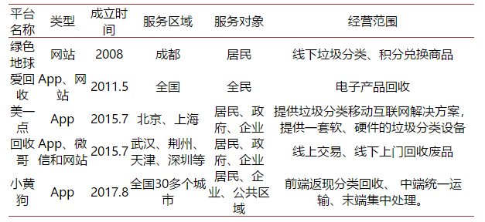
图1-1 垃圾分类回收平台特征图
- 分析国内城市生活垃圾管理平台现状及现存问题
（1）全局性差:目前，能够产生物流数据的生活垃圾主要集中在可回收资源领域。利益双方通过网络平台进行市场交易，实时生成数据，但国内其他种类的垃圾还没有建立自营交易平台。目前基于O2O模型的智能废物分类器的开发实践局限于分类和布置，还存在收集和运输效率低、资源利用率低的缺点。
（2）成本高:当下智慧垃圾分类平台的开发建设、运营管理、积分兑换、宣传推广、监督等人力、物力、财力均来自财政收入。以上海的“绿色帐户”为例，那里的运营费高达3亿到4亿元。以上海“绿色账户”为例，运营费高达3~4亿元^{[11]}。单一化的资本来源机制将面临运营成本资金流各个环节中断和停滞的风险。试点范围主要集中在社区。参与者多为居民，参与对象和参与方式有限，无法形成有效的竞争机制。
（3）管理不到位:许多城市都在积极进行废物分类试验，涌现出各种O2O平台，但与此同时，相关的政府牵头的顶层设计、配套宣传、后续收集、运输和处置、监督和控制机制尚未到位，导致出现了大多数形式不正确、公众认识和参与程度低的智能化终端。
（3）设计有效解决垃圾分类管理问题
针对垃圾管理边界不明确，管理秩序混乱等问题，我们应建立统一的管理平台，对生活垃圾分类管理和资源回收进行管理。生活垃圾分类遵循“大分流，细分类”的原则，其中“大分流”的大件垃圾和装修垃圾这两类生活垃圾实施专项分流收集收运处理，其他类生活垃圾根据可资源化程度和性质分为厨余垃圾、可回收物、有害垃圾、其他垃圾。
主要采取“智能回收箱＋线下积分兑换”的分类回收模式。 根据小区的大小、布局和户数，设置智能化的收集箱。设立废物分类监督员，对居民进行分类宣传和指导，发放智能回收卡，居民居民将可回收垃圾(纸、塑、金属、玻璃等)、有毒有害垃圾分类投放到智能投放设备，以获得相应的积分，这些积分可用于兑换生活用品。

1.3 课题的研究方法
（1）文献阅读法
本文通过查阅和梳理国内外关于城市生活垃圾、循环经济的相关文献，系统的总结了相关研究的进展、取得的创新和未来的研究方向，以期为本文提供参考，确保本研究具有创新性。
（2）对比分析法
本文试图通过对日本、美国、德国、台湾等海外国家的奖励与惩罚经验的梳理，对中国大陆城市垃圾分类与回收利用的机制进行对比研究。
(3）功能分析法
概要设计阶段通过功能分析的方法来说明和整个网页平台的需求，将功能模块整体划分，让读者了解智能垃圾分类管理系统的一般功能模块和业务流程。
(4）数据库设计方法学
在概要设计阶段设计出智能垃圾分类管理平台的结构完整并适合管理的数据库。

1.4 本文的内容组织
本论文共由七章组成。第1章绪论，主要介绍了本系统的历史背景、研究现状、研究意义、课题的研究内容和课题的研究方法；第2章技术介绍，主要介绍了本系统的开发环境，在开发时所使用的系统框架、开发语言和数据库等相关技术；第3章系统需求与功能分析，主要是对系统可行性和功能需求进行分析；第4章主要介绍了数据分析与数据库设计，其中包括系统功能模块设计、数据库逻辑模型设计、数据库物理模型设计，详细阐述了数据库间的联系；第5章系统设计与开发主要介绍系统的每个功能和相应的界面设计以及实现后的效果；第6章系统测试与评价，主要涉及了系统的测试方法、测试用例、测试结论以及对系统的的评价；第7章总结与展望，主要阐述了本课题所完成的工作与存在的不足之处，以及希望在今后要继续完善的地方。

2 技术介绍

2.1 开发环境

2.1.1 Java JDK 8
在本系统中，我使用Java作为服务器端开发语言，它在技术层面上比其他语言更加兼容和高效；在帮助人们摆脱繁重复杂的数据中体现了其顺应时代的节省时间精力的优越性、跨平台依靠数据库实现信息的移植性和稳定的安全性Java语言。Java以其强大的实用性和兼容性而独树一帜，在Web后端开发中得到了广泛的应用。
本次系统设计使用的JDK版本为1.8.0_172，在系统中使用了很多java8的新特性，因此系统部署最低的jdk版本也要是1.8。

2.1.2 Apache Maven
在开发过程中使用Maven来管理项目的好处包括：
（1）项目生成器Maven定义和封装软件开发的整个过程。开发人员只需要指定项目构建过程，而不是为每个过程编写自己的构建脚本；
（2）除了项目建设外，Maven的核心功能是软件包依赖管理，该功能可以自动分析项目所需的依赖软件包，并到Maven中心仓库去下载。
这样的复合框架可以各个层次之间的依赖关系。极大地方便了后期的维护和二次开发^{[12]}。

2.1.3 Eclipse
Eclipse是一个开放源代码的软件开发项目，专注于为高度集成的工具开发提供一个全功能的、具有商业品质的工业平台。它主要由Eclipse项目、Eclipse工具项目和Eclipse技术项目三个项目组成，具体包括四个部分组成——Eclipse Platform、JDT、CDT和PDE。JDT支持Java开发、CDT支持C开发、PDE用来支持插件开发，Eclipse Platform则是一个开放的可扩展IDE，提供了一个通用的开发平台。它提供建造块和构造并运行集成软件开发工具的基础。
Eclipse是著名的跨平台的自由集成开发环境（IDE）。最初主要用来Java语言开发，通过安装不同的插件Eclipse可以支持不同的计算机语言，比如C++和Python等开发工具。Eclipse的本身只是一个框架平台，但是众多插件的支持使得Eclipse拥有其他功能相对固定的IDE软件很难具有的灵活性。许多软件开发商以Eclipse为框架开发自己的IDE。
Eclipse的插件机制是轻型软件组件化架构。在客户机平台上，Eclipse使用插件来提供所有的附加功能，例如支持Java以外的其他语言。 已有的分离的插件已经能够支持C/C++（CDT）、Perl、Ruby，Python、telnet和数据库开发。插件架构能够支持将任意的扩展加入到 现有环境中，例如配置管理，而决不仅仅限于支持各种编程语言。Eclipse的设计思想是：一切皆插件。Eclipse核心很小，其它所有功能都以插件的形式附加于Eclipse核心之上。Eclipse基本内核包括：图形API (SWT/Jface)， Java开发环境插件(JDT )，插件开发环境(PDE)等。

2.2 相关技术

2.2.1 JeeSite 4
JeeSite快速开发平台是一个企业级快速开发解决方案后台开发框架，基于Bootstrap、SpringMVC、Beetl、AdminLTE、MyBatis、Spring Boot、Apache Shiro经典技术组合，这些经典开发模型可以让初学者更好的学习并参与团队开发。在线代码生成，包括模块如：内容管理、角色用户、系统参数、组织机构、工作流、数据权限、菜单及按钮授权等。支持集群，SAAS；多数据源；读写分离、分库分表；微服务应用。采用松耦合设计，便于模块增减；无界面刷新，支持一键换肤；对众多账号进行安全设置，特殊的密码策略；在线定时任务配置；第三方登录；文件在线预览。
（1）Jeesite快速开发平台的主要目标是让初级开发人员能够快速地开发复杂的业务功能，将重点放在业务上，封装技术细节由平台来弄，可以降低技术复杂性，从而节省人力成本，缩短项目周期，提高软件安全性。
（2）JeeSite的整体架构清晰，技术稳定，先进，源代码编写规范，经典技术繁多，易于维护，可扩展，安全和稳定。
（3）JeeSite功能完备，知识非常少。因为它使用的是通用技术、流行的设计风格和大多数人都能掌握的最基本的知识点，所以JeeSite的每个功能都很容易掌握。只要您学会使用应用程序的这些特性和组件，就可以成功地完成系统开发。
（4）JeeSite是一个低编码、高封装性和可扩展性的开发平台。封装是在便捷的同时，也有很好的扩展性。在缺少某些功能的情况下，JeeSite提供了一个扩展接口和一个本地调用方法。

2.2.2 Spring Boot框架
Spring Boot是由Pivotal团队开发的一个新框架，其设计目的是简化Spring应用程序的初始脚手架和开发过程的繁琐配置，以便开发人员不再需要定义样板配置。通过这种方式，开发人员可以快速开发和部署JavaEE项目。同时，项目构建过程利用了maven管理项目的类库，Spring Boot和MyBatis的集成具有两个优点，有利于整个系统的开发、管理和可扩展性^{[13]}。
Spring Boot中内嵌的Tomcat服务器，直接将项目打成jar包，从而简化项目的部署工作。在项目资源管理方面，通过配置Maven工具来管理大量的项目资源，可以解决项目资源管理难的问题。另外，在配置方式上，实现了自动化配置，提高了开发效率。

2.2.3 安全框架Apache Shiro
Apache Shiro是一个强大且易于使用的Java安全框架，它提供了身份验证、访问授权、数据加密、会话管理和其他可用于保护任何应用程序的功能。
越来越多的人使用Apache Shiro，因为它比Spring Security更容易编写。Apache Shiro简单易用。简单的配置允许您执行日常的安全功能，简单API使新手更容易使用，并给您更多的时间来实现业务需求。 Apache Shiro包含重要的三大组件：
（1）主体：代表当前“用户”，“用户”不一定指人，也指其他应用程序、接口等。用抽象的概念来表示与程序交互的任何东西。Subject是应用代码交互的直接对象，主体是Shiro对外API的核心。
（2）安全管理器：Shiro的核心组件。即所有与安全相关的操作都与安全管理器（SecurityManager）进行交互，如，主体（Subject）的管理者就是安全控制器（SecurityManager）。安全管理器还管理着Shiro中的其它组件，以便共同协调，更好地进行安保管理。
（3）领域：领域充当Shiro和应用程序的安全数据的连接器。当需要与安全相关的数据交互以进行身份验证或授权时，Shiro可以从为应用程序配置的一个或多个领域中找到所需的大部分内容。它封装了数据源链接的细节，并根据需要向Shiro提供相关数据。配置Shiro时，至少指定一个域进行身份验证或授权。如果在Shiro中默认配置的域不符合您的需要，则可以插入您自己的域实现来表示自定义数据源。
Shiro从领域中获取安全数据，例如用户、角色、权限，当安全管理器验证用户身份时，它需要从该领域获得相应的用户信息进行比较，以确定用户的身份是否合法，以及来自Realm的角色/权限来验证一个用户是否可以执行某个操作。可以理解为Realm是DAO层，它与数据源交互以获取安全数据源。

2.2.4 前端Vue框架
Vue框架是构建用户界面的增量框架。它的核心库只关注视图层，具有易于上手和与第三方库或现有项目集成的优点。
Vue生命周期总共分为8个阶段：创建前/后，载入前/后，更新前/后，销毁前/后。
（1）创建/前后：在before Created阶段，Vue实例的挂载元素el还不可用。在before Created阶段可以添加loading事件，在created阶段发起后端请求，拿回数据
（2）载入前/后：在before Mount阶段，Vue实例的data初始化，但是挂载之前为虚拟的dom节点，data.message还未替换，页面无重新渲染。在mounted阶段，vue实例挂载完成，data.message成功渲染。
（3）更新前/后：当data变化时，会触发beforeUpdate和updated方法。
（4）销毁前/后：在执行destroy方法后，对data的改变不会再触发周期函数，说明此时vue实例已经解除了事件监听以及和dom的绑定，但是dom结构依然存在。
vue.js采用数据劫持结合发布者-订阅者模式的方式，通过Object.defineProperty()来劫持各个属性的setter，getter，以便在数据更改时向订阅服务器发送消息，并触发相应的窃听回调。
具体步骤:
第一步：需要观察的数据对象的递归遍历，包括子属性对象、加setter和getter的属性，为该对象赋值会触发setter，就可以监听数据中的变化。
第二步：编译解析模板指令，用数据替换模板中的变量，初始化渲染页面视图，将更新函数绑定到每个指令对应的节点，增加监测数据的订阅者，并接收通知，在视图更改时更新视图。
第三步：Watcher订阅者是Observer和Compile之间通信的桥梁，主要做的事情是:
1将自己添加到属性订阅服务器中，在实例化自己时使用它
2一定有自己的update()方法
3当属性变动dep.notice()通知时，能够调用自己的update()方法并在Compile中触发绑定回调。
第四步：MVVM作为数据绑定的入口，整合Observer、Compile和Watcher三者，通过Observer来监听自己的model数据变化，通过Compile来解析编译模板指令，最终利用Watcher搭起Observer和Compile之间的通信桥梁，达到数据变化->视图更新;视图交互变化(input)->数据model变更的双向绑定效果。
Vue的优点是目标是通过尽可能简单的API实现数据绑定和响应的复合视图组件。核心是一个反应灵敏的数据绑定系统。MVVM，数据驱动，模块化，轻量级，简单，高效，快速，模块友好。

2.2.5数据库技术
数据库是根据其结构组织、存储和管理数据的储存库。每个数据库都有一个或多个用于创建、访问、管理、搜索和复制存储数据的不同API。我们也可以将数据存储在文件中，但是文件的读写速度相对较慢。因此，我们现在使用关系数据库管理系统来存储和管理大量的数据。关系数据库是一种基于关系模型的数据库，它利用集代数等数学概念和方法处理数据库中的数据。
关系数据库管理系统的特点包括如下几点：
1.数据以表格的形式出现
2.每行为各种记录名称
3.每列为记录名称所对应的数据域
4.许多的行和列组成一张表单
5.若干的表单组成database
MySQL是一个关系型数据库管理系统，由瑞典MySQL AB公司开发，目前属于Oracle公司。MySQL是一个关联的数据库管理系统，它将数据存储在不同的表中，而不是在一个大型存储库中，从而提高了速度和灵活性。
MySQL是开源的，目前隶属于Oracle旗下产品；MySQL支持大型的数据库。可以处理具有数以千万计记录的大型数据库；MySQL使用数据语言的标准形式。MySQL可以在多个系统上运行，支持多种语言。这些编程语言包括C、C++、Python、Java、Perl、PHP、Eiffel、Ruby和Tcl；MySQL支持最流行的Web Development Language。MySQL支持大型数据库、拥有5，000万条记录的数据仓库、最大支持4GB的32位系统表文件和8TB支持的64位系统。
本系统采用数据库连接池技术管理程序来连接数据库。使用AlibabaDruid1.0数据库连接池技术，Durid不仅是一个数据库连接池，还是一个JDBC组件，可以通过Stat Filter插件监视数据库访问性能、数据库加密和许多其他好处。
因此使用Druid组件，需要在maven中的pom.xml文件中添加pom依赖，然后配置application.properties文件，添加配置信息，之后可以根据需要配置WebFilter、WebServlet，扫描Servlet，初始化DataSource。部分核心代码为:
<dependency>
<groupld>com.alibaba</groupld>
<artifactId>druid</artifactld>
<version>1.7.25</version>
</dependency>
spring.datasource.url=jdbc:mysql://localhost:3306/rsc?useSSL=true
spring.datasource.username=root
spring.datasource.password=mysql
spring.datasource.driver-class-name=com.mysql.jdbc.Driver
spring.datasource.type=com.alibaba.druid.pool.DruidDataSource

2.2.6 持久层框架MyBatis
MyBatis是一个出色的持久性层框架，支持常见的SQL查询、存储过程和高级映射。在开发持久图层映射关系时，无需编写实现类就可以自动生成实现代码，而SKL语句是在映射XML文件中编写的，它将代码与SQL分离并减少耦合。在映射XML文件中，不同类型的SQL语句通过id来标识，id区分查询、插入、删除和更新语句，例如带有id前缀的查询语句和具有删除的delete语句。动态读写分离是通过识别和选择不同报表的相应数据源实现的。
MyBatis是一个出色的持久性层次结构，支持常见的SQL查询、存储过程和高级映射。MyBatis消除了几乎所有JDBC代码和参数的手动设置以及结果集的检索。MyBatis将接口和Java的POJOs映射到数据库中的记录中，使用简单的XML或用于配置和原始映射的注释。
每个MyBatis应用程序主要基于SQLSessionFactory的实例，每个SQLSessionFactory实例可通过SqlSessionFactoryBuilder获得。可以从xml配置文件或预定义配置类的实例中获取。MyBatis的优点在于
（1）简单易学：本身就很小且简单。没有任何第三方依赖，最简单安装只要两个jar文件+配置几个sql映射文件易于学习，易于使用，通过文档和源代码，可以比较完全的掌握它的设计思路和实现。
（2）灵活：mybatis不对应用程序或数据库的现有设计施加任何影响。sql是用xml编写的，用于统一管理和优化。sql语句满足运行数据库的所有要求。
将sql解耦合到程序代码：通过提供DAO层将业务逻辑和数据访问逻辑分离开来，可以使系统设计更清晰、更易于维护和单元测试。sql和代码的分离提高了可维护性。提供映射标签，支持对象与数据库的orm字段关系映射
提供对象关系映射标记以支持对象关系数据库的生成和维护
提供xml标签以支持编写动态sql。

2.2.7数据高速缓存存储框架J2Cache
J2Cache是OSChina目前使用的两层缓存框架。第一级高速缓存使用内存驻留，同时支持Ehcachi3.x和Caffeine，第二级使用Redis/Memccached。L1的目标是减少L2的读取量，因为大量的缓存会导致网络成为整个系统的瓶颈。此缓存框架主要用于集群环境。还可以使用一台机器来避免缓存冷启动对应用程序重新启动所引起的后端业务的影响。

2.2.8 地图sdk
百度地图定位SDK是一个简单易用的定位服务接口应用，重点为广大开发人员提供最佳的综合定位业务。通过使用百度的本地化软件开发工具包，开发人员可以方便地实现应用程序的智能、准确和高效的定位功能。
百度的Android平台SDK目前不收取任何非商业费用，开发者可以自己下载和使用。
服务优势：百度地图安卓定位SDK是一种简单易用的移动应用定位服务接口，致力于为开发人员提供最佳的定位综合服务。通过使用百度的本地化软件开发工具包，开发人员可以方便地实现应用程序的智能、准确和高效的定位功能。
定位成功率：总体定位成功率高达99.6%。
定位精度：GPS定位准确度10米，Wi-Fi定位精确度24米和基站定位210米。
通信量很小：由单个请求生成的网络通信量为0.3K，如果没有请求位置，则不会生成通信。
快：网络定位速度最高可达200毫秒，正常网络环境下的链路，IP地址速度低于200微秒。
覆盖范围广：移动电话、连接、电信网络全面覆盖、基站覆盖率为99%、Wi-Fi覆盖达99%。
服务稳定性:定位精度能达到99.999999%.
低功耗：内存占用1560万，CPU占用2.2%.
室内定位：通过三角定位技术、增强的wi-fi指纹模型、地磁技术和蓝牙技术，在全国范围内覆盖了4000多个车站、机场、商场、客车站、博物馆、综合医院、图书馆等场所，提供准确1-3米的室内定位精度。
海外定位：目前，百度已覆盖200多个国家和地区，支持52种语言，海外业务目标总数超过1亿，网络7000万公里。
3.应用场景
视听娱乐：使用精确的本地化服务捕捉用户位置，根据lbs向用户推荐相关内容，推荐给世界各地的其他用户，增强用户的社会属性，并帮助开发人员为用户提供准确的营销推送。
社会交往：百度提供近距离、位置共享、个性化推荐、距离计算、路线规划等。用于基于位置的社交应用。
智能硬件：以智能耐磨、智能家居、智能运输设备和虚拟现实设备为代表，解决用户定位问题，帮助开发人员实现用户的准确定位、远程定位和地理围栏监控及提醒。
车辆服务：为发展商提供汽车服务，使用准确的定位和位置说明，清楚的起点，目的地，以帮助司机更好地找到用户。
电子商务购物：根据用户的准确位置，向用户推荐产品，为用户自动填写收货地址，优化配送经验，通过精确定位实时检查配送位置。
生活服务：以旅游业为目标，利用精确定位服务获取用户位置，推动周边景点和酒店满足旅游需求。即使在国外，百度海外定位服务也可以用来满足出国旅游的需求。针对工具类APP，采用精确的定位服务，获取用户的位置，推送外围设备、事务、事情。

3 系统需求与功能分析

3.1 系统可行性分析

3.2.1 经济可行性
该平台通过支付积分换购的方式来激励居民实施垃圾分类，方便公司进行垃圾分类收运。其赢利点在三个不同时期体现出不同的特征。前期，通过商家免费加盟，参加垃圾分类活动的客户免费人会的方式快速吸引商家和会员量，可通过向商家收取一定宣传费用来保证收益来源。中期，会员可用垃圾分类积分。现金的方式采购平台上的产品，此时，商家都有出售，平台和商家完成盈利差额收入的分配，即平台向商家收取一定的佣金或平台使用费。后期，积分平台天然的积累了大量的会员用户，对会员消费数据进行分析推广，提供附加价值获得收益，如提供商场参谋、专业化的商场数据分析报告等，同时还可为商家提供高精准度的会员，提供有针对性的广告宣传和优惠。一方面起到了产品广告宣传的作用，另一方面也拓展了产品销售渠道^{[14]}。

3.2.2 技术可行性
程序的实现基于Spring Boot框架，通过Maven编译、测试和打包。Spring Boot减少了配置，简化了编码，并使开发更加高效和方便^{[15]}。整体实现分五层，第一层客户端即应用程序，发起数据访问;第二层访问DAO(数据访问对象)，访问的sql语句配置在MyBatis的映射文件里，与程序的DAO接口形成映射关系，由MyBatis自动实现接口的文件，对数据库进行访问;第三层，AOP，即面向切面编程层，在DAO访问数据库之前，进行拦截，根据访问id进行动态选择数据源，如果是查询语句则访问读库，如果是修改语句，则指向到主数据库，实现数据的读写分离，主要功能有负载均衡，高可用性SQL过滤、读写分离和数据库路由等;第四层，创建和封装两个数据源，每个数据源创建一个数据库资源池，分别指向写数据库和读数据库;第五层，主备数据库之间，通过bin log进行数据实时同步，并进行故障切换。
通过上面五层，与Spring Boot和MyBatis架构构建程序一致，对原有程序透明，无任何侵入，原程序不需要任何改造，简单便捷地实现了动态的数据库读写分离^{[16]}。
同时，这种结构可以进行横向扩展，当性能无法满足需求时，添加数据源，添加数据库，进行负载分担，对应用透明^{[17]}。

3.2.3 社会可行性
生活垃圾收运一体化运营模式包含智能垃圾分类设备及系统，涉及前端收集、中端清运及后端分选的全环节。分为智能硬件、软件管理平台两个部分，依托综合管理平台，对垃圾分类收集实施集中式统一管理，可覆盖社区、公共场所、学校、餐厅、购物中心等不同使用场景。
根据相关调查，大多数人能够理解垃圾分类的重要性，但缺乏具体的知识。大多数人都期望并支持智能垃圾分拣回收机的推出和推广，因此在社会因素中推广智能垃圾清运是可行的。

3.2 功能需求分析
通过查阅相关文件和分析一些现有的城市生活垃圾分类和管理平台，建立了一个信息管理系统^{[17]}。后台管理系统的主要组成部分是数据库，基本上是由管理员操作和管理，包括括组织管理，权限管理，信息管理，数据统计、大屏展示五大部分，又可以划分成用户管理、投放管理、设备管理、兑换管理、角色管理、二级管理员、机构管理、岗位管理、系统管理员九个小项，每一项有其专门的功能登录到管理员帐户后，可以访问整个平台的管理页面。超级管理员是最高级的管理员，拥有管理整个平台的权限，其后台管理系统模块如图3-1所示。
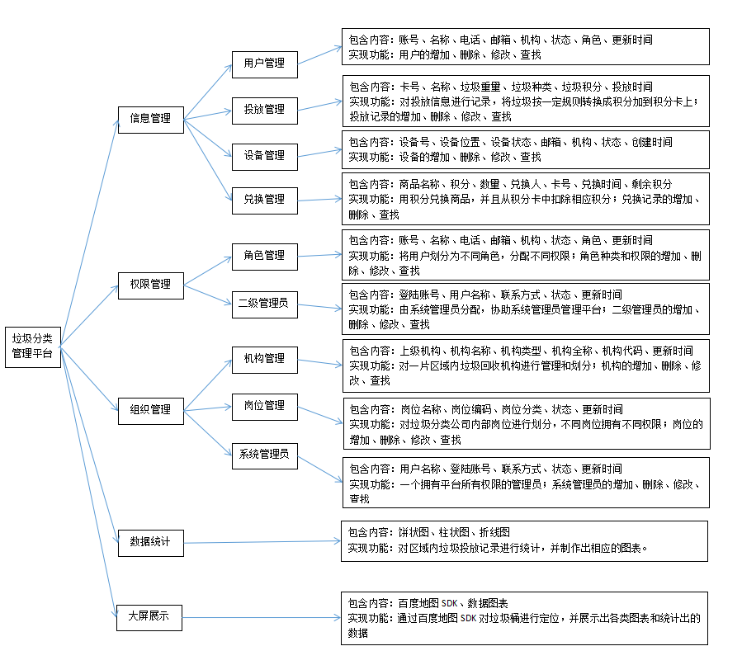
图 3-1 垃圾分类管理平台架构图

4 数据分析与数据库设计

4.1 系统功能模块设计
1.用户管理
用户去访问系统，系统需要验证用户身份的合法性，证明你是否是合法的用户。
最常用的用户身份验证的方法：
（1）用户名、密码方式：通过登录界面进入系统
（2）用户名、安全密钥方式：通过SSO接口或OAuth2接口进入系统
（3）基于硬件或证书验证方法：通过特定的硬件或证书进入系统
也就是说，系统验证用户身份合法，用户方可访问系统的资源。
主要包括：
主体对象（Subject）：理解为用户，可能是程序，都要去访问系统的资源，系统需要对subject进行身份认证，获取方法：UserUtils.getSubject()
身份信息（Principal）：通常是唯一的，一个主体还有多个身份信息，但是都有一个主身份信息（Primary principal），获取方法：UserUtils.getLoginInfo()
2.用户权限授权
它是对用户认证的一种改进。这可以简单地理解为访问控制，即系统在用户身份验证获得批准后控制用户访问菜单或按钮。也就是说，用户可以访问系统，但不一定能访问其中的所有菜单或按钮，他只能访问管理员分配给他的权限菜单或键。
主要包括：
Permission（权限标识、权限字符串）：针对系统访问资源的权限标识，如：用户添加、用户修改、用户删除，判断方法：UserUtils.getSubject().isPermitted(permissions)；
Role（角色）：可以理解为权限组，也就是说角色下可以访问和点击哪些菜单、访问哪些权限标识。
3.权限管理模型
权限管理关键数据模型如下：
用户：登录账号、密码、用户类型
角色：角色名称、归属用户类型
菜单：菜单名称、菜单URL、权限标识
用户角色关系：用户编码、角色编码
角色菜单关系：角色编码、菜单编码
关系图如4-1所示：
图4-1 功能权限关系

4.2 数据库逻辑模型设计
- 用户表
用户表的逻辑关系模型E-R图如图4-2所示。其中账号是唯一的，不能重复；状态一般为正常可以由管理员修改为停用；机构关联到机构表，可以将用户划分到不同机构；角色关联到角色表可以选择用户所代表的角色，更新时间可以获取当前时间；用户邮箱，电话可以依据情况填写。
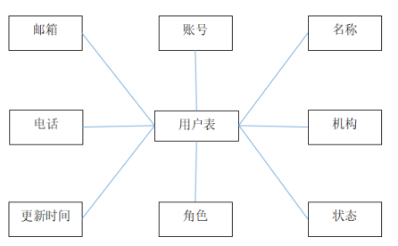
图4-2 用户表E-R图
- 角色表
角色表的逻辑关系模型E-R图如图4-3所示。其中角色名称和角色编码是唯一的，不能重复；用户类型为可选内容；系统角色可以选择该用户是否拥有系统权限；更新时间可以获取当前时间。
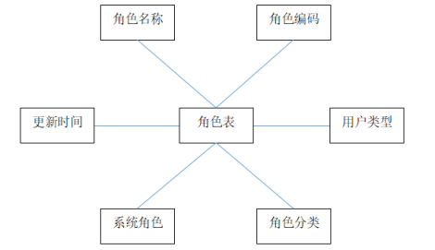
图4-3 角色表E-R图
- 机构表
机构表的逻辑关系模型E-R图如图4-4所示。其中机构名称可以相同但是机构编码是唯一的，不能重复；机构类型为可选项，分为省级机构、市级机构、部门三类；上级机构为可选项，可以选择已建立的机构作为上级机构；更新时间可以获取当前时间。
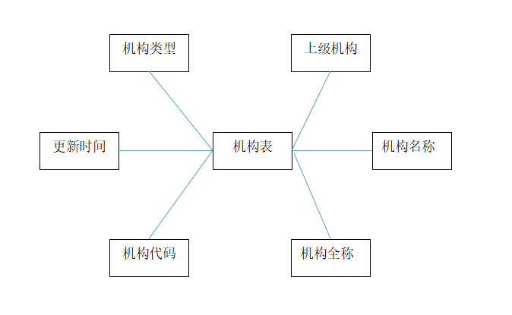
图4-4 机构表E-R图
- 岗位管理
岗位表的逻辑关系模型E-R图如图4-5所示。其岗位编码是唯一的，不能重复；岗位分类可以更具职位高低进行分类；状态一般为正常可以由管理员修改为停用；更新时间可以获取当前时间。
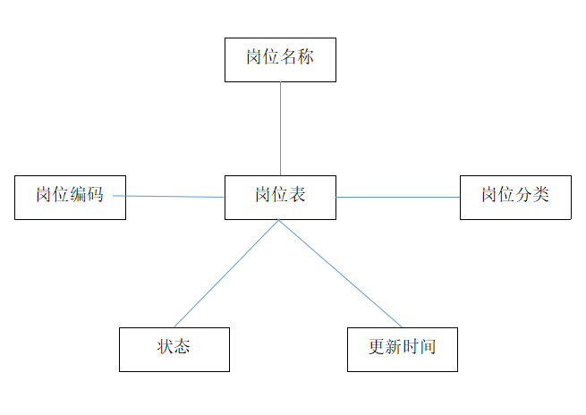
图4-5 岗位管理E-R图
- 系统管理员
系统管理员的逻辑关系模型E-R图如图4-6所示。其中登录账号是唯一的，不能重复；状态一般为正常可以由超级管理员修改为停用；更新时间可以获取当前时间；电子邮箱，联系方式可以依据情况填写；可以选择为管理员分配相应的权限。
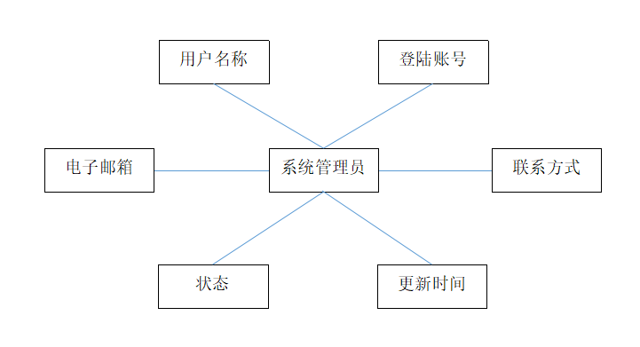
图4-6 系统管理员E-R图
- 二级管理员
二级管理员的逻辑关系模型E-R图如图4-7所示。其中登录账号是唯一的，不能重复；状态一般为正常可以由超级管理员修改为停用；用户名称关联到用户表，可以从用户表中选择用户，给予管理员权限；更新时间可以获取当前时间；联系方式可以依据情况填写。

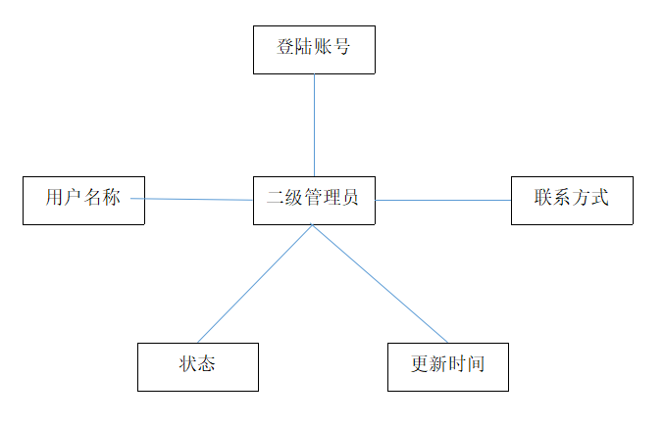
图4-7 二级管理员E-R图
- 设备管理
设备表的逻辑关系模型E-R图如图4-8所示。其中设备号是唯一的，不能重复；状态一般为正常可以由管理员修改；管理人从用户或是管理员中选择，创建时间可以获取当前时间；联系方式可以依据情况填写。
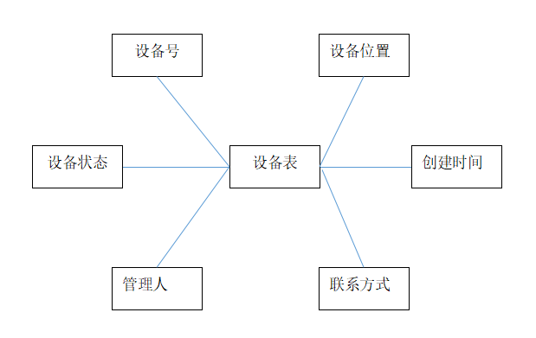
4-8 设备表E-R图
- 投放管理
投放表的逻辑关系模型E-R图如图4-9所示。投放表的信息由硬件上传，其中用户账号是唯一的，不能重复，用户名称和账号一一对应；垃圾种类、垃圾重量、垃圾积分、投放时间以硬件上传信息为主，垃圾种类包含多种选择，投放时间为上传时间；垃圾积分是根据垃圾重量和一定的比例进行换算。
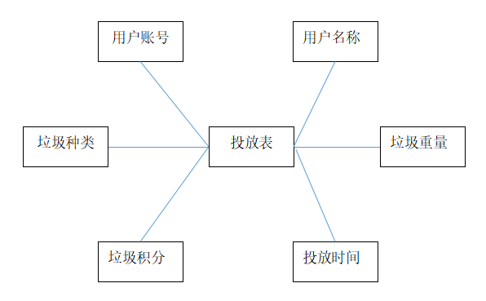
图4-9 投放表E-R图
- 兑换管理
兑换表的逻辑关系模型E-R图如图4-10所示。其中用户账号是唯一的，不能重复，兑换人称和账号一一对应；商品名称、商品积分、商品数量、兑换时间会在进行兑换时进行记录，兑换完成后从账号中扣除相应的积分，当积分不足时会无法兑换。
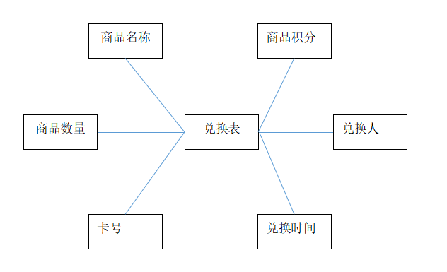
图4-10 兑换表E-R图

4.3 数据库物理模型设计
如图4-11所示为表接口，表之间的关系：
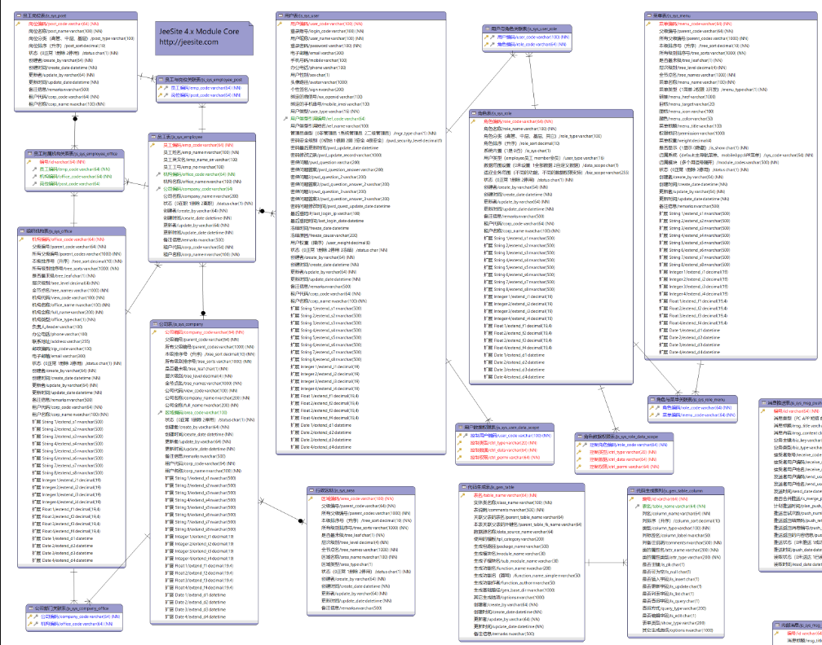
图4-11 数据表关系图

5 系统设计与开发

5.1 登录登出

5.1.1 登录
员工的登录采用单点登录，使用JWT实现token验证。
传统的用户登录认证通常是采用session方式。在用户登录成功后，会保存一个session在服务端，同时也会在客户端客户端产生一个sessionId，这个sessionId会被保存在客户端的cookie中，用户的每次请求都会携带这个sessionId。cookie+session这种模式通常是保存在内存中，而且服务从单服务到多服务会面临的session共享问题，随着用户量的增多，开销就会越大。
而JWT只需要服务端生成token，并将这个token保存在客户端，这样客户的每次请求只需要携带着这个token，并且在服务端认证解析即可。对于身份认证，只要用户登陆，那么之后的所有请求都会包含JWT，利用JWT可以验证用户身份和路由、服务和资源的访问权限。由于其在不同域名的系统中传递时的开销非常小，并且易于实现，因此该技术现在被广泛地应用于单点登录（SSO）中。 使用JWT对通信双方之间的数据进行编码是一种非常安全的方式，可确保发送人发送的消息不会被伪造，因为其信息是经过签名的。
员工登录时需要输入账号和密码，员工登录账号由组织提供，可以自己修改密码，登陆时当账号密码都正确时才可以登入系统；当账号或密码输入错误时，会提示“密码错误”；当登录的账号被冻结时，会弹出提示"账号已冻结，请及时联系管理员"；当登录的账号不在员工系统中时，会提示"账号不存在"。
部分代码如下：

5.1.2 登出

部分代码如下：

5.2 员工管理
员工管理用于记录组织内部员工详细信息，主要包括：员工账号、员工名称、性别、身份证号、联系方式、所属角色、员工状态。员工分为内置管理员和一般员工，一般员工即为一个组织的上下所有人员，对于每个员工会按照其岗位的不同分配不同的角色，每个角色有对应的管理权限。在增加员工时，需要内置管理员进行录入操作，员工账号为自增项，不用手动输入，员工名称、性别、身份证号、联系方式为必填项，当员工的身份账号长度不对时会提示“身份证号码不正确”，联系方式在数据库中存在时会提示“号码已存在”；在删除员工信息时，需要足够的权限才可以进行，只可以对比自己权力低的员工进行删除，对于同级或高级人员的信息删除需要提交删除申请；员工信息的修改只能对员工的联系方式、所属角色、员工状态进行修改，当员工的岗位发生变化时，便可修改其所属角色，为其分配新的操作权限，当员工发生违纪行为时，可以修改员工状态，将账号冻结，并在事情解决后将账号解冻；非管理人员不能对员工信息进行操作，只能进行查看操作。
部分代码如下：

5.3 角色管理
角色管理用于对平台管理权限的划分，角色管理包含角色名称、角色编码、用户类型、权限范围、备注信息、详情。不同角色拥有不同的权限，每个角色的管理权限都是由内置管理员分配，普通管理员是能为员工选择角色。一个员工至少包含一个角色，当一个员工有两个或多个角色时，员工登录后，操作页面会有多个角色拥有的所有权限，角色的增加、修改和删除都需要内置管理员进行操作。新增角色时必须填写角色名称和角色代码，并且不能重复，否则会提示“角色名称存在”，“角色编码存在”，有了角色后，可以在角色详情里查看拥有该角色的员工信息，在这里可以选择添加或删除员工，添加后员工便拥有该角色的权限；删除角色时，如果还存在员工属于该角色则无法删除，需要先将他们从角色里删除，没有员工属于该角色时，才能删除。
部分代码如下：

5.4 组织机构管理
组织机构管理是用于对一个组织在全国不同地区的分组织进行管理，组织机构包括机构名称、机构编码、机构类型、上级机构、负责人、联系方式、备注。顶级组织管理区域为中国，只有内置管理员属于这个组织，可以对全国的所有组织进行管理和查看，其次是省级组织，可以对省内的所有组织进行管理和查看，接着是市级组织，可以对市内的所有组织进行管理和查看，最低是区级组织，可以对区内的所有组织进行管理和查看。同等级组织之间无法看到相关信息。组织信息的增加和修改需要至少高一级以上的组织权限才能操作，增加时机构编码是唯一的，不能重复；组织机构删除时，如果有下级机构存在，则不能删除，并提示“存在下级机构”，必须将下级机构删除或是转移到其他机构，当下级机构为空时，才能进行删除；组织信息的查找只能查找属于自己管理部分的组织信息，无法查找到其他组织的信息。
部分代码如下：

5.5 设备维护
设备维护是对设备信息和状态的管理，包括设备号、管理员、联系方式、设备位置、状态。每增加一台垃圾分类投放设备，都需要在此记录，设备的添加需要人工手动输入添加，其中设备号和状态为必填项管理员、联系方式和设备位置可以在设备安置后再添加；设备信息的修改，只能修改管理员，联系方式和设备位置；设备的删除需要设备状态属于停用状态，才可以进行，如果设备处于正常状态，则无法删除，必须将设备停用后才能删除；设备信息的修改可以对管理员、联系方式、设备位置、状态进行修改，设备号无法修改。
部分代码如下：

5.6 用户维护
用户维护是对每个住户信息的管理，以小区为单位为每个用户添加信息，并发放积分卡，用于参与垃圾分类活动，用户信息包括卡号、姓名、住址、积分、状态用户的增加可以由管理员手动录入，大批量的信息导入也可以用excel表格来导入；用户的删除关系到用户的权益需要和用户协商并由内置管理员进行操作，普通的管理员不具有删除用户的权力；信息的修改，如用户居住地从一个地方转移到另一个地方，需要在当地组织申请转移账号信息，并由内置管理员进行操作；用户信息的查找可以根据卡号或姓名进行查找，当用户垃圾卡丢失时可以通过用户名称查到用户卡号，并为用户补办垃圾卡
部分代码如下：
@Autowired
private PcDeviceService pcDeviceService;
/**
* 获取数据
*/
@ModelAttribute
public PcDevice get(String jsId, boolean isNewRecord) {
return pcDeviceService.get(jsId, isNewRecord);
}

5.7 投放维护
投放维护部分是用于记录用户投放的垃圾信息，包括卡号、姓名、垃圾图片、垃圾类型、垃圾重量、积分。投放信息由垃圾分类设备上传，垃圾分类设备会对垃圾进行称重、拍照、识别、转换积分后将这些数据发送到后台，然后将这些数据加入数据库并为用户加上相应的积分；信息的删除可以单条删除，也可以批量删除，主要删除的是半年或一年前的数据，可以减轻数据库的压力；信息的查找可以按卡号和按类型。
部分代码如下：
@Autowired
private PcPutService pcPutService;
/**
* 获取数据
*/
@ModelAttribute
public PcPut get(Long jsPcId, boolean isNewRecord) {
return pcPutService.get(String.valueOf(jsPcId), isNewRecord);
}

5.8 商品兑换维护
商品兑换维护主要是对商品信息的管理，这部分是一个开放接口，可以和别的商品销售企业进行合作，将接口的密钥发送给合作方，让合作方接入平台，决定商品名称，商品种类和商品积分和商品数量，并在用户兑换商品后在此记录用户的兑换信息。管理员可以对没有成功导入的兑换记录进行手动录入，也可以通过账号查找查看用户的兑换记录
部分代码如下：
@Autowired
private PcExchangeService pcExchangeService;
/**
* 获取数据
*/
@ModelAttribute
public PcExchange get(String jsPcName, boolean isNewRecord) {
return pcExchangeService.get(jsPcName, isNewRecord);
}

5.9 数据统计
数据统计是通过数据分析看板发现、分析和预警数据隐藏的问题，及时处理业务风险，找到增长点，普通业务人员可以对数据进行筛选、排序、汇总等，灵活地查找到所需的数据结果，数据统计包括垃圾投放种类统计、用户活跃数据统计、商品兑换记录统计、设备分布统计等。
部分代码如下：
"tags": [
"可视化数据接口"
],
"summary": "详情",
"description": "传入visual",
"operationId": "detailUsingGET_1",
"produces": [
"*/*"
],
"parameters": [
{
"name": "id",
"in": "query",
"description": "id",
"required": true,
"type": "integer",
"format": "int64"
}
],
"responses": {
"200": {
"description": "OK",
"schema": {
"originalRef": "R«VisualDTO»",
"$ref": "#/definitions/R«VisualDTO»"
}

5.5 大屏数据显示
该部分主要实现对百度地图sdk的调用，通过百度地图SDK实现智能、精准、高效的定位，部分核心代码如下：
"tags": [
"可视化地图配置接口"
],
"summary": "详情",
"description": "传入visualMap",
"operationId": "detailUsingGET_3",
"produces": [
"*/*"
],
"parameters": [
{
"name": "data",
"in": "query",
"description": "地图数据",
"required": false,
"type": "string"
},
{
"name": "id",
"in": "query",
"description": "主键",
"required": false,
"type": "integer",
"format": "int64"
},
{
"name": "name",
"in": "query",
"description": "地图名称",
"required": false,
"type": "string"
}
],

6 系统测试与评价

6.1 系统测试的原则及方法
系统测试采用黑白箱体测试相结合的方法，根据系统页面功能菜单和要求，通过故障检测机制判断平台的可靠性^{[16]}。对于Web系统的开发，使用Spring Boot项目可以改变其开发模式，主要用于监控实际的生产环境。然而，如何实时监测系统的功能项目，需要通过性能指标的参数来进行有效的评价，在系统运行不稳定的情况下，必须及时发现故障问题，而不是在系统故障后进行故障查找，以防止业务系统受到大故障的影响。特别是对于大型互联网，应引入相应的网络管理系统。但实际上，该系统是一个粗略的监控过程，使用Spring可以有效监控所有配置信息，可以通过管理端点监控实现，所有的数据都传递给开发人员。当项目部署完成时，可以通过地址甚至是自定义端口访问重要的目标度量。此外，随着外部系统中Sprinkle项目的开发，您可以使用JMX来增强其功能。Spring Boot项目对于Spring平台是十分重要的，无论是在其特殊的测试、部署还是功能开发中都能极大地拓展Web系统的开发，随着当前微框架的应用，春训作为底层支撑逐渐改变了Web开发的模式^{[17]}。

6.2 测试与评价
- 登录

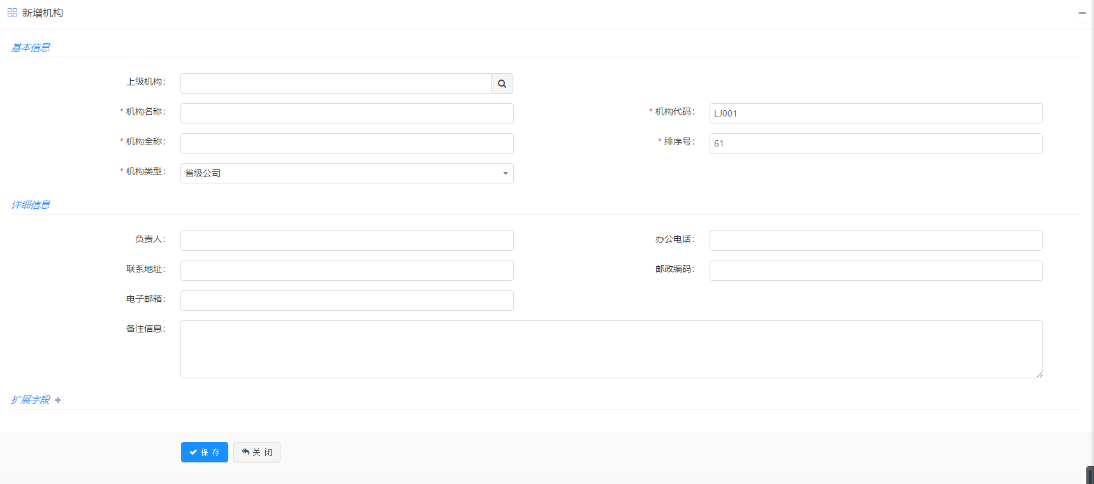
图6-1增加机构
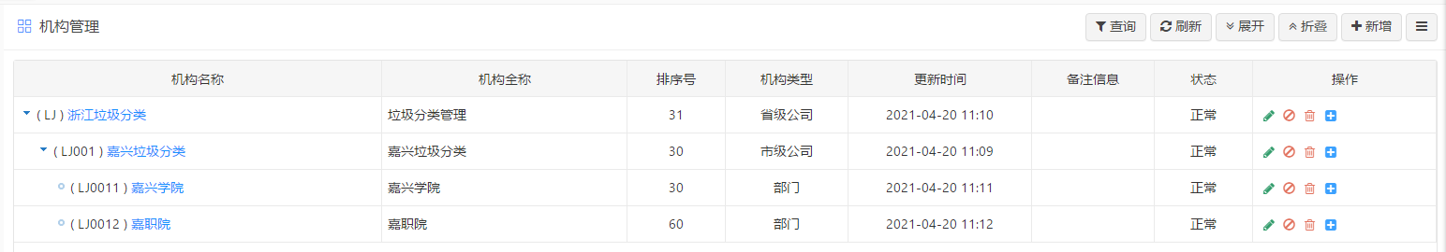
图6-2机构管理
- 岗位管理
岗位管理是可选功能，您可以选择使用它，它是组织结构下的精细分工，是业务流程控制、绩效评价、预警系统的基础，而同一工作在不同组织和部门下是不同职位，划分内部员工的属性。
岗位的主要适用场景：是面向业务管理，而角色主要是针对权限功能。实现结果如图6-3，6-4所示。
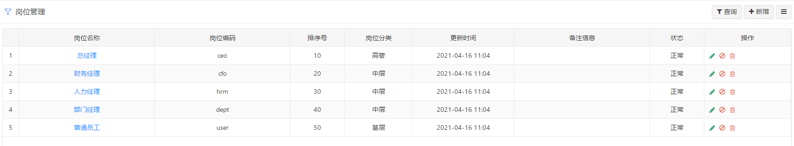
图6-3岗位管理
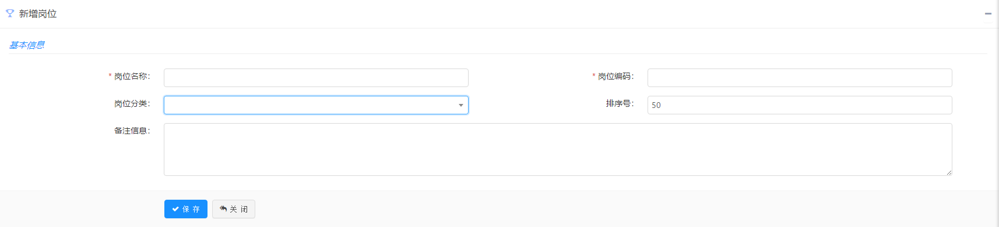
图6-4 新增岗位
- 系统管理员
超级管理员：开发人员可用的最高级管理员，主要用于开发和调试，其修改直接影响系统的正常运行。
系统管理员：客户端的管理员，主要用于基本的数据配置，如组织、用户、权限等。
主要功能包括：新增租户管理员账号、新增系统管理员账号、系统管理员账号维护。实现结果如图6-5所示，增加管理员如图6-6所示，其中分配角色可以在角色管理中对角色名称和角色权限进行修改。
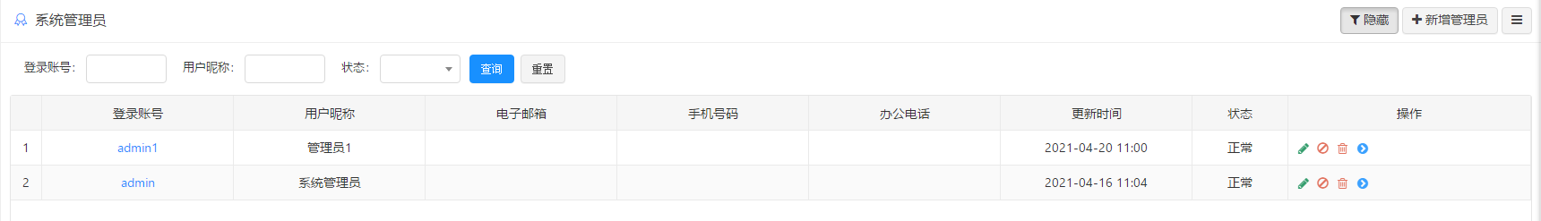
5-5系统管理员
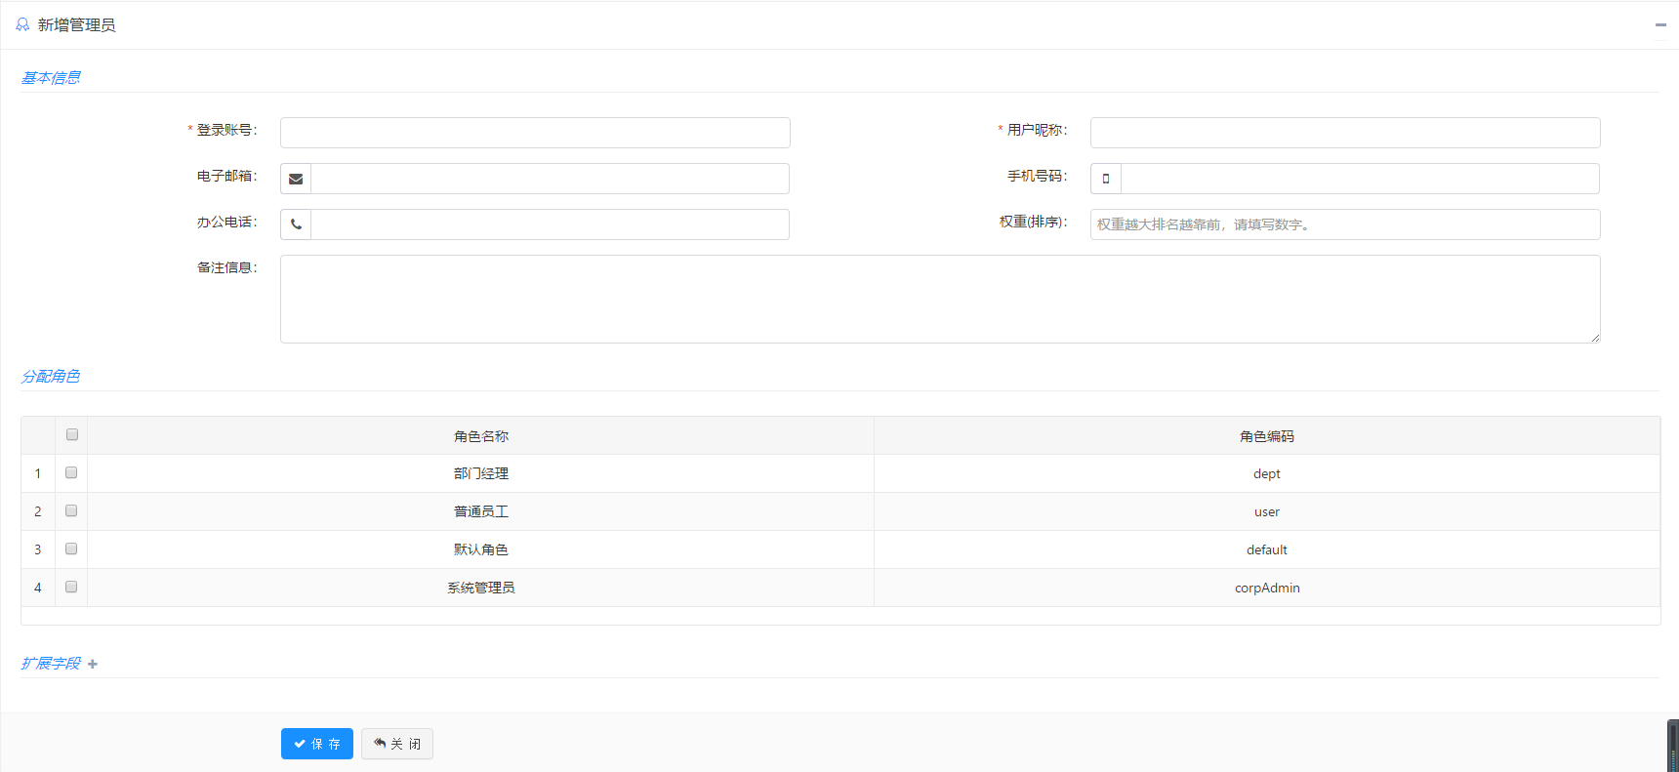
5-6 增加管理员
- 二级管理员
第二级管理员，由系统管理员指定，与系统管理员共享工作，可以管理用户，分配菜单特权，并在特定角色中操作权限，但只拥有管理员规定的管理数据，如图5-7所示。
二级管理员，主要是给普通用户增加了一个二级管理员的身份，具体功能权限还是有用户管理里分配的角色生效。从二级管理员菜单指定的角色、部门、公司等全部为是否有管理的权限，如图5-8，5-9所示
主要功能包括：二级管理员维护、设置可管理的部门、可管理的公司、可管理的角色
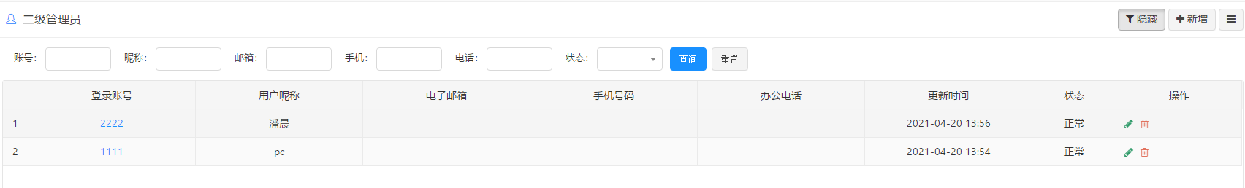
图5-7二级管理员
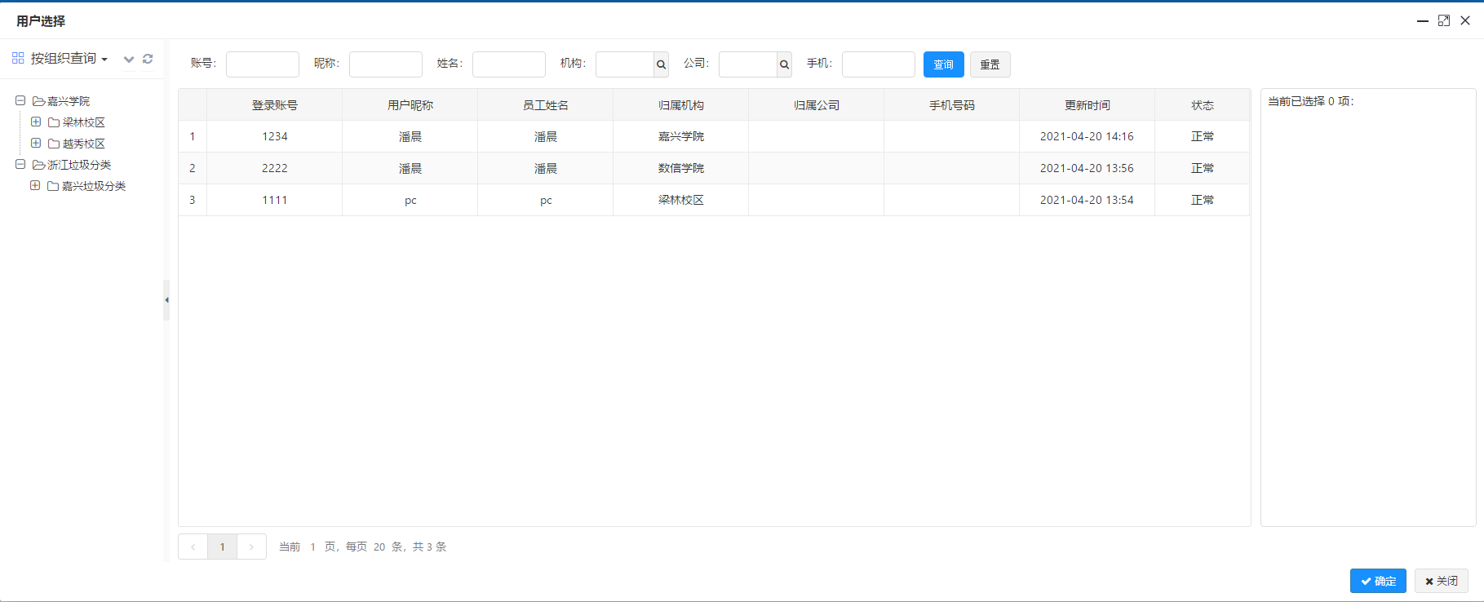
图 5-8 新增管理员
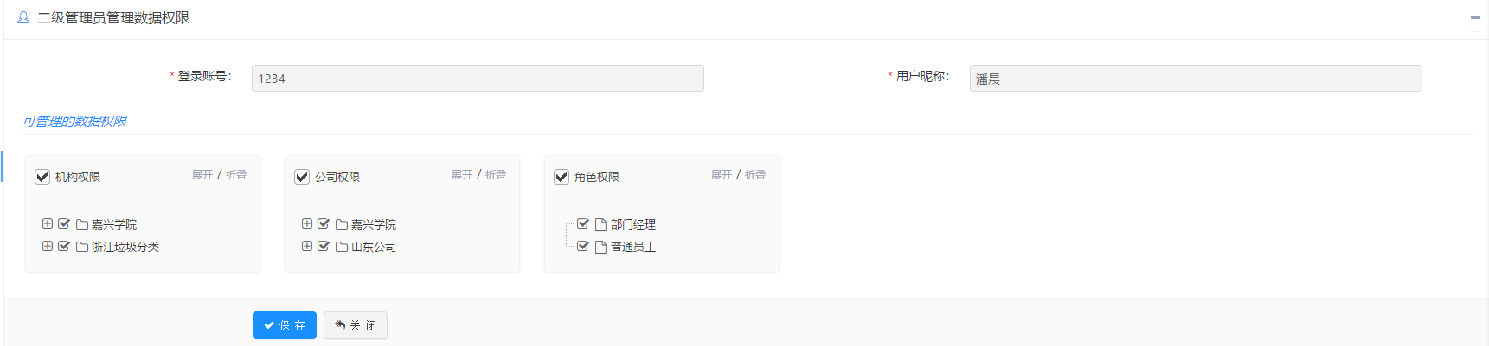
图 5-9 管理员权限
- 角色管理
角色维护是系统功能权限设置的基础，它相当于权限分组。所有用户在与权限角色对应时，都具有该角色授予的所有菜单和操作权限。
角色中的用户类型：对于每个用户类型，您可能属于的角色，如员工可能会有：经理、财务、会计、职员等。
授权功能菜单：将菜单和权限设置为当前角色，以树状显示：当前用户的管理员身份在完整菜单及权限下，如果当前的用户管理身份是二级管理员，则列表为菜单栏下的第二级管理员菜单权重；如果目前用户管理员的身份为系统管理，列表则为系统管理员菜单项权重之下的菜单。这是为了提高授权的安全性，授权不能逾越权限，相互制约的限度。
授权功能菜单：给当前角色设置菜单和权限，依树状形式展示：当前用户的管理员身份下的所有菜单和权限，如果当前用户管理身份为二级管理员，则列出的是二级管理员菜单权重以下的菜单；如果当前用户管理员身份是系统管理，则列出的是系统管理员菜单权重以下的菜单；如果当前用户管理员身份是超级管理员，则列出的是超级管理员菜单权重下的菜单。此举是为了更好的提高授权安全，不能越级授权，权限互相牵制等。
是否系统：如果是系统角色，则在不同租户下是共享的，只能有超级管理员维护它。
这里角色的数据权限授权和用户管理里的数据权限授权是或者关系。
主要功能包括：角色维护、授权功能菜单、授权数据权限、快速分配用户。如图5-10，5-11所示。
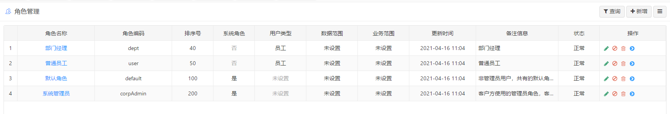
图5-10角色管理
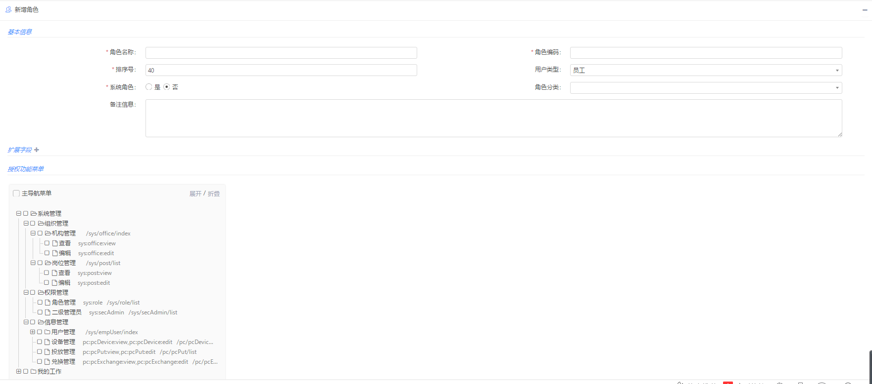
图5-11新增角色
- 用户管理
用户管理是能够登录平台的账号集合，即登录用户。其最基本的属性为用户名和密码。登录用户类型分为内部员工、往来单位用户、会员用户，往来单位又分为供应商、客户、网点、院校、科研院所等。
主要功能包括：用户的维护、查询、授权角色、授权数据权限。
数据权限包括：拥有的权限和管理的权限；用户管理的数据权限被定义为管理的权限。管理的数据权限你需要在二级管理员里进行配置。
有这样的区分是因为，某用户，例如人事经理，拥有该部门下的新增和修改用户的权限，但不一定有该部门业务数据的查看权限。
为了方便管理，新增用户是不需要设置用户密码的，默认密码：123456
用户授权角色，角色授权菜单，进行多重验证，防止非法修改提交参数，分配更高级别的角色和菜单，从根本避免越级授权的问题。
支持员工用户管理的附属部门功能，一个员工可归属多个部门，并支持多部门数据权限过滤。如图5-12、5-13所示。
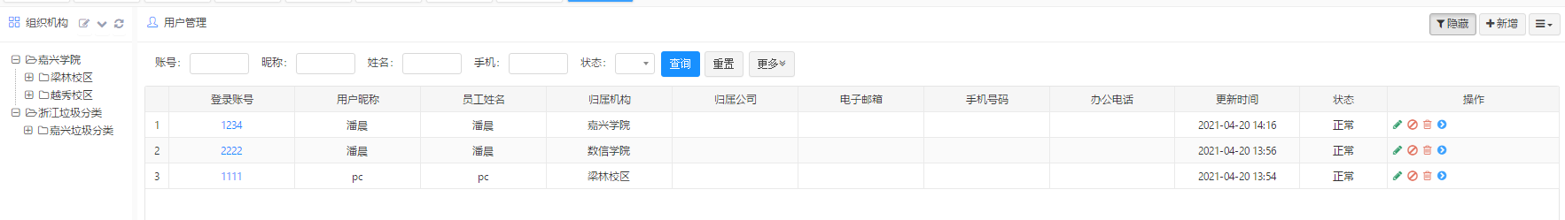
图5-12用户管理
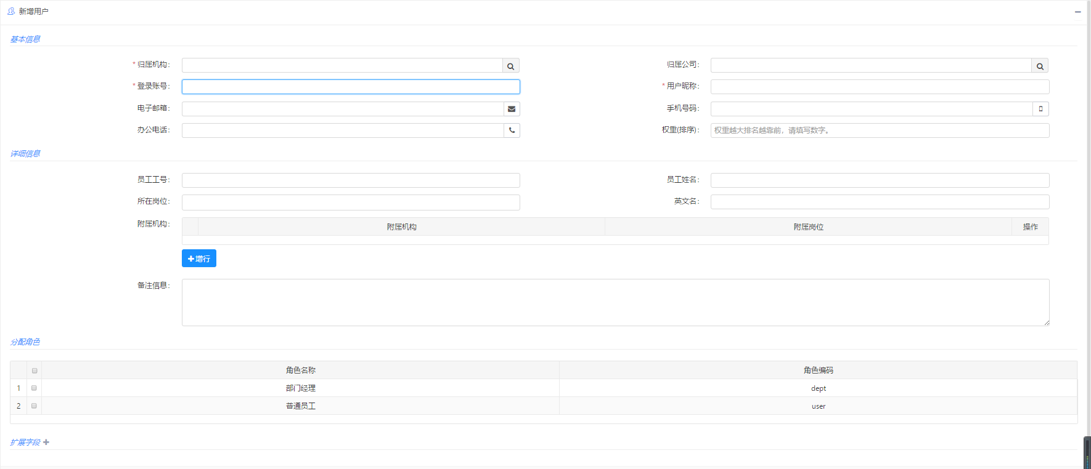
图5-13增加用户
- 设备管理
设备管理是对设备信息的记录，记录了设备的状态、设备所在区域、负责人等信息，管理员可以设置和查询这些信息。管理员点击新增即可增加新的设备信息，设备信息里须填写设备号，设备位置可以从下拉列表中选择设备状态分为正常和停用，一般情况下都为正常，创建时间为建立这条信息的时间，管理人和联系方式是为了更好的管理设备。
主要功能包括：设备状态管理、设备位置查询、设备信息的增删改查。如图5-14、5-15所示。
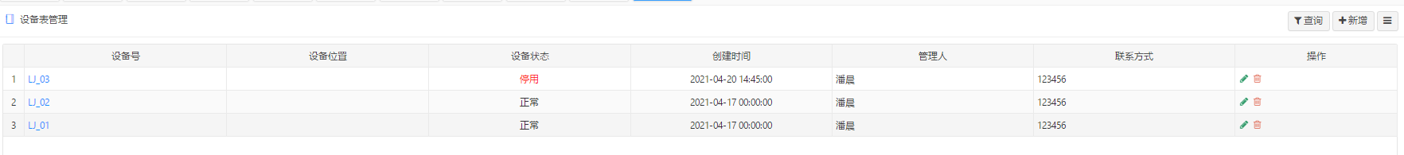
图5-14 设备管理
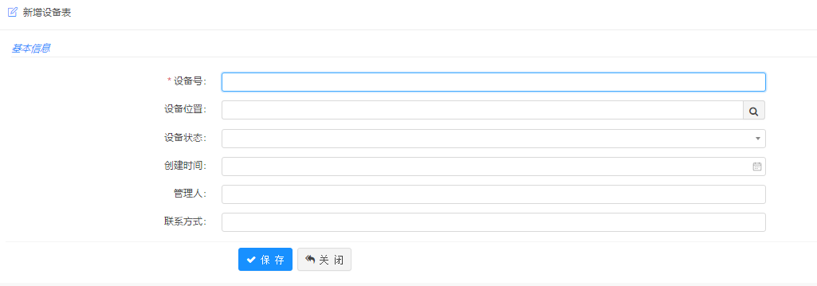
图5-15 新增设备
- 投放管理
投放管理主要实现用户投放垃圾信息的管理，垃圾投放记录由垃圾投放设备上传，上传的信息主要包括垃圾种类、垃圾重量、垃圾图片、积分信息、投放准确与否、用户信息、投放设备信息等。功能包括增加、删除、查找、修改如图5-16所示。
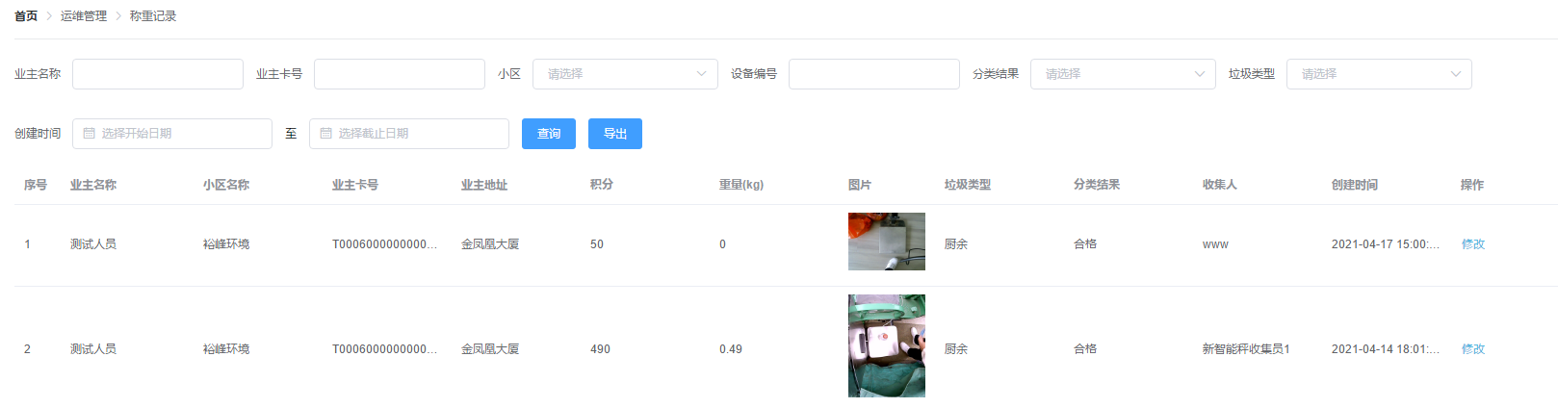
图5-16 投放记录管理
- 兑换记录管理
兑换管理是实现对用户积分的管理，记录了用户兑换的商品名称、兑换积分、兑换数量兑换人、兑换时间的信息，便于对积分商品的管理和记录。如图5-17所示。所有信息在兑换时进行记录，兑换完成后从账号中扣除相应的积分，当积分不足时会无法兑换。

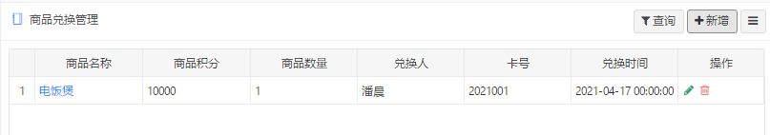
5-17 商品兑换管理
- 统计功能
该模块主要实现对各个地区的垃圾投放不同类型垃圾的统计数据，并进行逐年分析。了解数据变化趋势，协助监督垃圾分类的全过程。如图5-18，5-19所示。统计的数据录入库后，便可以以图表形式展现出来，图表分为饼状图、柱状图、折线图等，可以进行选择，也可以将多种图表同时展示在页面上。
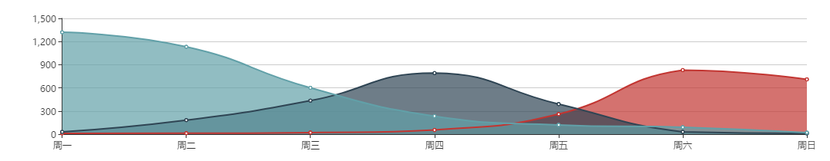
图5-18 折线图统计
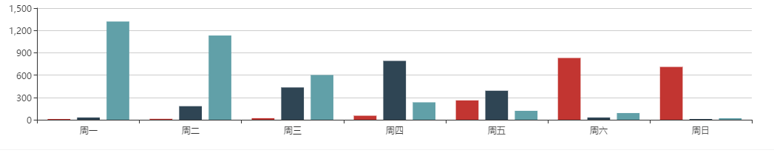
图5-19 柱状图统计
- 大屏数据显示
该部分主要实现对百度地图sdk的调用，通过百度地图SDK实现智能、精准、高效的定位，通过缩放地图可以看到每一个垃圾桶的位置，和每个区域的垃圾桶分布。管理员还可以看到垃圾投放的统计信息，用户参与垃圾投放的程度和用户准确投放的程度等等信息，及时作出相应调整。如图5-20所示。大屏左侧是各种图表和统计出的数据，右侧是投放的信息，该页面也可以将数据隐藏，只显示地图。
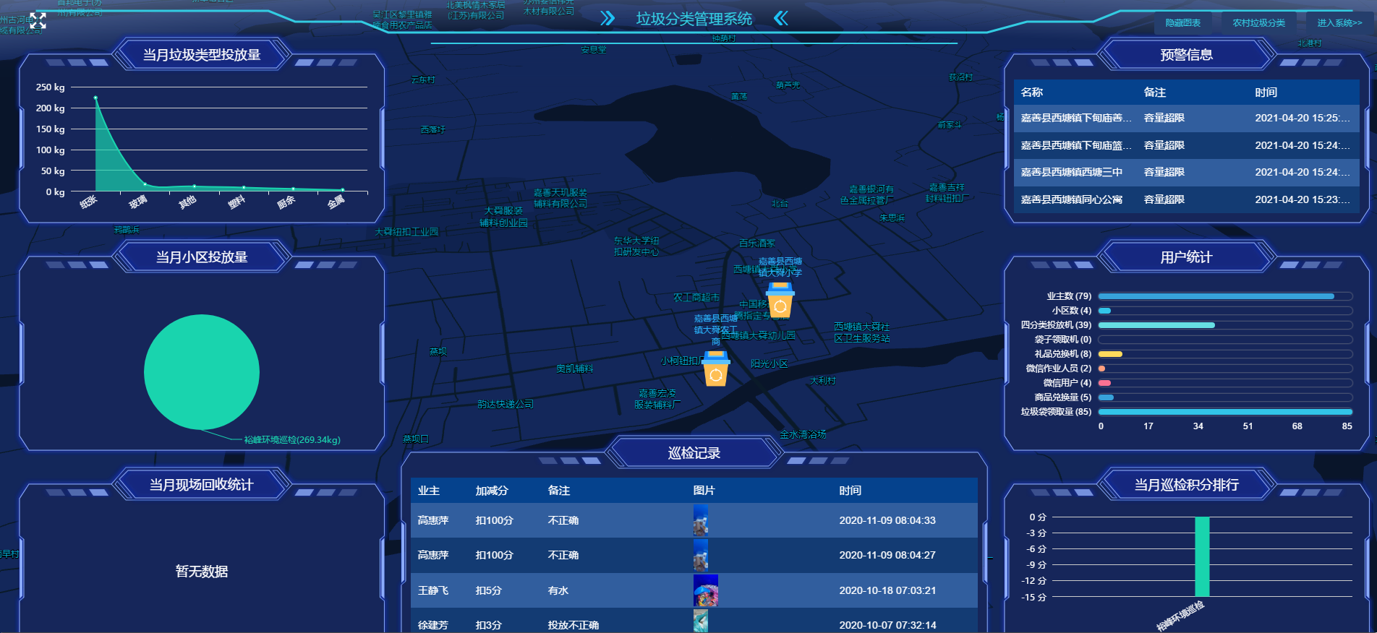
图5-20 大屏显示

7 总结与展望
智慧城市垃圾分类处理平台标准体系是智慧城市标准体系的重要组成部分,是指导智慧城市下垃圾分类处理平台建设和运行的总纲。建立和应用智慧城市垃圾分类处理平台标准体系是提升垃圾分类工作整体质量水平,促进垃圾分类工作有序开展以及城市整体智慧化建设,是城市整体智慧化建设的重要保障^{[22]}。为此对我国智慧城市垃圾分类处理平台标准体系实施工作提出建议如下。
(1)不断完善标准体系，以适应社会主义市场经济发展的需求。
(2)对现行的标准进行梳理,开展标准制修订工作,实现标准协调一致与时俱进。
(3)增强标准化意识,形成自觉“建标、对标、达标”的标准化协调推进机制。
(4)通过标准化试点实现“制标、贯标、执标、评标、修标”等标准化全生命周期活动。
(5)完善垃圾分类追溯制度、监管制度及预警制度,构建一个层级分明、标准统一、协调有序的智慧城市垃圾分类监管体系和评价体系。
智能废物分类和回收利用管理可以解决传统废物处理方法造成的效率低下和污染等一系列问题。我们收集到的有效调查问卷数据和各种文献可作为分析政策、技术和社会三个因素可行性的依据^{[23]}，通过对推广智能废物分类回收系统省份相关数据的纵向比较，我们有充分的理由认为，智能垃圾分类收集系统的推广是可以实现的。

参考文献
- 郭倩倩,杨青. 生活垃圾收费模式运作困境及对策研究[J]. 现代商贸工业,2019,31(34):92-94.
- 孙鑫,张智会. 垃圾分类智慧化管理探讨[J]. 环境与发展.2020,32(3):243,245.
- 朱锦晶,陈华. 生活垃圾精准分类智能管理平台项目研究[J]. 电脑知识与技术,2020,16(3):110-112,115.
- 常涛. 盈创回收"互联网+回收"及垃圾分类智能化解决方案介绍[J]. 资源再生,2018(5):10-15.
- 李沅龙,张欣. 垃圾分类平台建设研究——以大连民族大学"微圾分"平台建设为例[J]. 今日财富,2021(5):235-236.DOI:10.12292/j.1009-8585.2021.05.108.
- 黄天晓, “垃圾”搭上“互联网”——沈阳市智慧垃圾分类平台应用现状与推广调查研究[J]. 建筑工程技术与设计,2020(13):3941.DOI:10.12159/j.issn.2095-6630.2020.13.3846.
- 田哗,郝文,张欣然,等. 城市生活垃圾分类的法律问题研究[J]. 文存阅刊,2021(6):196-197.
- X.G. Wang, Technical policy of municipal solid waste disposal and pollution prevention andcontrol in environmental management of municipal solid waste in the process of classified collectionand centralized disposal, Sun Yat-sen University.5:5-9 (2000)Dales R, Liu L, Wheeler AJ. Quality of indoor residential air and health[J]. Canadian Medical Association Journal, 2008, 179(2): 113-115.
- 厉金燕,杨海真. 基于互联网+的城市生活垃圾分类对策[J]. 资源节约与环保,2018(11):67-68.
- 薛晨阳,邵超峰. 基于“互联网+”的城市生活垃圾分类智能化管理设计思路及对策研究[J]. 可持续发展,2019,9(02):270-279.DOI:10.12677/SD.2019.92034.
- 邱月烨. 改造回收业[J]. 21世纪商业评论,2018(7):74-75.
- 吴巧玉. “互联网+垃圾分类”模式存在问题与建议——以上海“绿色账户”为例[J]. 现代商业,2018(21):181-183.
- 龙中华.Spring Boot实战派[M].北京;电子工业出版社,2020.
- 丁相民.多租户SaaS应用中的MySQL集群性能研究[TP391].2015,43-61.
- 侯亮,于婉婷. 生活垃圾分类先进管理的经验与启示[J]. 低碳世界,2021,11(1):33-34.
- 王喜军. 当前垃圾分类的法治治理[J]. 人民论坛,2021(7):89-91.
- 张旭刚,张昕,高若寒. 基于Spring Boot与MyBatis框架构建动态读写分离模型[J]. 微型电脑应用,2021,37(2):84-86,98.
- 林宇烽. 中国城市垃圾分类回收及资源化管理的现状与解决对策研究[J]. 低碳世界,2020,10(5):19-20.
- 邓志强, 邓林强. Maven在Java项目开发中的应用[J]. 电子元器件与信息技术, 2019, 3(5):1-4. DOI:10.19772/j.cnki.2096-4455.2019.5.001.
- 张恒铭. 基于Spring Boot+MyBatis框架的高校人事信息发布系统设计与实现[J]. 电脑知识与技术, 2020, 16(18):68-70.
- 乔露. 我国城市生活垃圾分类回收激励机制研究[D]. 四川:西南科技大学, 2017.
- 肖文娟,王加胜. 基于Vue和Spring Boot的校园记录管理Web App的设计与实现[J]. 计算机应用与软件, 2020, 37(4):25-30, 88.贾建新, 李佳佳, 杨佳慧, 等. 嘉兴城市生活垃圾分类现状及优化策略[J]. 中国经贸导刊, 2021(2):126-128.
- 戴家树,徐涛,杨星雨, 等. 基于Spring Boot的源码资源托管平台设计与实现[J]. 绵阳师范学院学报, 2021, 40(2):94-98.熊永平. 基于Spring Boot框架应用开发技术的分析与研究[J]. 电脑知识与技术, 2019, 15(36):76-77.
- 李童,林立南,蔡跃华. 智慧城市垃圾分类处理平台与标准体系构建研究[J]. 标准科学,2019(9):126-130.
- 刘泉君,王培塬,谢佳莹,等. 智能垃圾分类回收机的推广可行性 ——以南京市为例[J]. 大众标准化, 2020(13):140-141.

致 谢
光阴荏苒，四年紧张而充实的大学生活即将结束。 在这四年的学习中，我得到了很多老师、同学和朋友的关心和帮助。 在我即将完成我的论文之际，我要向所有在这一期间支持、帮助和鼓励我工作的人表示最诚挚的感谢。
首先,我要感谢我的论文导师王超超老师. 王超超老师对我的论文研究方向提出了指导性意见和建议，在论文写作过程中我遇到了困难和疑虑，给予了悉心指点，提出许多有益的改进意见，投入了太多的心血和精力。 我的老师严谨的学识，博大精深的知识，敏锐的学术思维，优秀的工作态度，积极进取的研究精神和孜孜不倦的教师风范是我终身学习的榜样。 同时，我也要感谢其他老师的帮助，老师们的高深而精湛的造诣和严谨的实践学习精神将永远激励着我。 在四年的大学生涯中，得到了很多老师的关心、支持和帮助，在此，我要向老师们表示衷心的感谢和崇高的敬意！
此外，我要感谢我的朋友和同学们在编写这份文件方面给予的支持和帮助，他们给我带来了巨大的启发。 我还要感谢参考书目中的作者们通过他们的研究文章给我一个很好的起点。

